Публичный отчёт
директора школы
МБОУ Кинделинская СОШ
Карпушкина
Дмитрия Владимировича
за 2015 -2016 уч. год.

АНАЛИЗ РЕЗУЛЬТАТОВ ОБРАЗОВАТЕЛЬНОГО ПРОЦЕССА, ПУТИ РЕШЕНИЯ ПРОБЛЕМ.
1. Историческая справка о школе.

Исторически сложилось так, что школа является источником знаний и полезных навыков, необходимых для развития как отдельной личности, так и общества в целом. Школа обязана своим происхождением древнегреческой культуре и науке, всей ее цивилизации. В России зарождение и начало развития школы напрямую зависело от деятельности православной церкви. Там, где появлялись христианские приходы, вскоре возникали и школы, которые отвечали «потребностям минуты», обучая лишь начальной грамоте: чтению, письму и счету.

Село Кинделя Ташлинского района расположено в юго- западной части Оренбургской области в пойме реки Урал, в центре Кинделинского заказника.

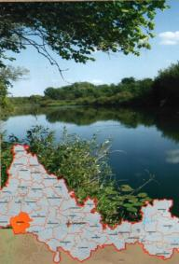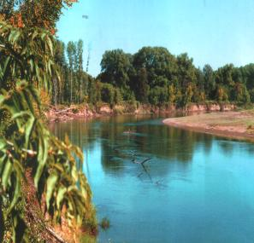

МБОУ Кинделинская средняя общеобразовательная школа находится в центре села Киндели.
В 1873 году, в селе Кинделя на средства купца Зоринова была основана начальная
церковно – приходская школа.

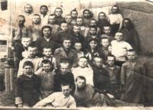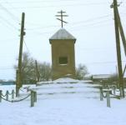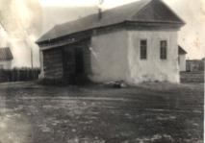

До 1935 года школа была начальной.
С 1935 года школа была реорганизована в Кинделинскую семилетнюю.

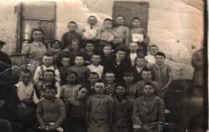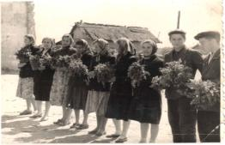

В 1954 году школа стала средней. В 1957 году был первый выпуск школы. До 1962 года школьники обучались в трех старых, приспособленных под школу помещениях.
В 1963 году для школы и интерната были отстроены два новых современных здания.

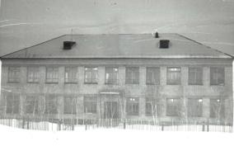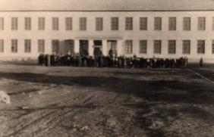
школа
интернат
С 2003 года школа стала социокультурным образовательным центром на территории Кинделинского сельского совета.

Сейчас школа- это утопающее в зелени здание, притягивающее к себе звонкими голосами детей,
прекрасным садом, красивыми цветочными клумбами, радостью, весельем.

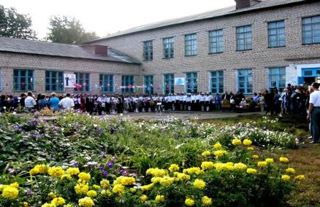
Школьный двор
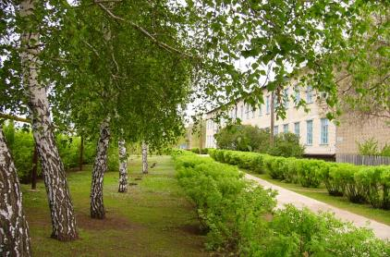
Фасад школы

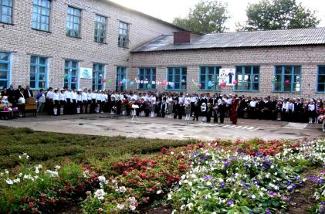
Школьная линейка

В 1965 году в Кинделинской средней школе был открыт краеведческий музей. Основателем музея была ветеран педагогического труда, Отличник народного просвещения Надькина Мария Ивановна.
Педагогический коллектив, претворяя в жизнь идеи патриотического воспитания, совместно с учащимися ведет активный поиск материалов об ушедших в историю событиях нашего края, пополняя ими экспонаты школьного краеведческого музея.
В музее 3 отдела: «История села», «Школьный отдел», «Охрана природы»

Сейчас музей является филиалом Оренбургского краеведческого музея.
В нем собрано более 20000 экспонатов по истории села, колхоза, школы, гражданской и ВОВ, природных материалов. Более двух тысяч человек ежегодно посещают наш музей.
С 2004 года Кинделинская средняя школа стала базовой школой по краеведению на муниципальном уровне.
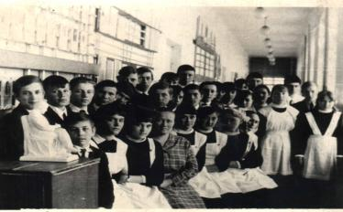
Основатели музея (1965 год)

История села Село в годы войны
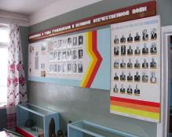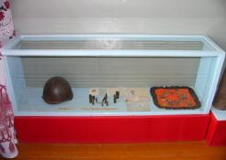

Школа окружена богатой природой, на базе которой успешно осуществляется эколого- биологическое воспитание школьников.
В 1964 году в школе заложен сад и пришкольный участок.
На пришкольном участке организована опытническая, исследовательская, проектная работа учащихся.
С 2005 года школа является районной опорной площадкой по эколого–биологическому воспитанию

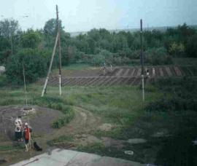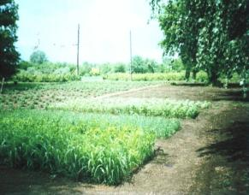

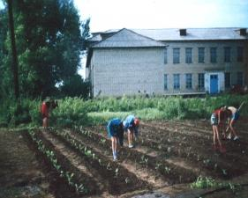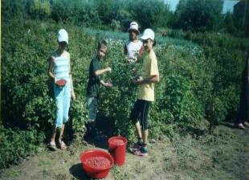

В 2006 году на областном конкурсе пришкольных участков Кинделинская школа заняла первое место, в 2009 г.1 место в областном смотре пришкольных участков, в 2010г.1 место в областном конкурсе «Наш школьный .двор», 2010г. Конкурс видеофильмов «Лаборатория под открытым небом» 2 место , 2011г. Всероссийский конкурс проектов по лесозащите 1место, 2012г. Областной конкурс проектов по лесозащите 1 место, 2012г. Всероссийский конкурс проектов по лесозащите, в 2013г. 2 место Всероссийский конкурс проектов, в 2014г. 1 место Всероссийский конкурс проектов, 2015г. Всероссийский конкурс проектов по лесозащите.
Творческое объединение «Школьное лесничество» является победителем областных слетов, неоднократно были лауреатами Всесоюзных и Всероссийских конкурсов.
2.Результативность деятельности школы

1.1 Социальные характеристики и динамика контингента обучающихся и педагогических кадров.

МБОУ Кинделинская средняя общеобразовательная школа находится в центре села Кинделя . Школа окружена социокультурными учреждениями : детский сад, дом культуры,ФАП, сельская библиотека. На юге от школы расположена территория Ташлинского мехлесхоза , администрация ООО «Кинделинское» и сельская администрация.

Школа поддерживает связь с районным Домом детского творчества, с детско – юношеской спортивной школой, подписан договор с областным Школьным Учебным Центром о совместной научно- исследовательской деятельности в области краеведения, экологии .

Педагогические кадры.
В 2015- 2016 учебном году в педагогический состав средней школы входило 22 человека. Методическое объединение учителей русского языка и литературы- 6, из них учителей истории, обществознания – 1 , русского языка – 3, иностранного языка - 2. Методическое объединение учителей физики и математики- 4, из них учителей физики – 1 , математики- 2, информатики – 1. Методическое объединение учителей химии и биологии- 5, из них учителей биологии, технологии -1, географии-1, химии- 1, физкультуры-2, ОБЖ, технологии – 1 . Методическое объединение начальных классов – 6 , из них учителей начальных классов – 4, воспитателей ГПД- 1.
В 2015-2016 учебном году педагогический коллектив школы насчитывал 23 педагога. Из них (на конец учебного года):
- 8 учителей высшей категории (35%);
- 9 учителей первой категории (39%);
- 3 учителя второй категории (13%);
- 1 аттестован на соответствие занимаемой должности (4%);
- 2 учителя, не имеющих категории (9%).

Исходя из основной идеи адаптивного образования приоритетными направлениями учебно-воспитательного процесса в истекшем учебном году были:
-предоставление учащимся равных возможностей в образовании, которые они могли бы реализовать в соответствии со своими способностями и личностным выбором;
-повышение мотивации учебно–познавательной деятельности учащихся с целью их быстрейшей и по возможности успешной социализации в современном обществе по окончании основной (неполной) и средней (полной) общей школы.
В соответствии с этими направлениями основными объектами внутришкольного контроля за состоянием учебного процесса в 2015/2016 учебном году являлись:
- внедрение здоровьесберегающих технологий в образовательный процесс;
-успеваемость учащихся;
- уровень предметной обученности и качество знаний, умений и навыков учащихся;
-образовательные программы и степень их реализации;
-предпрофильное обучение и оценка его результативности;
-продуктивность работы учителей (по предметам);
-ведение школьной документации;
-организация и порядок проведения промежуточной и итоговой аттестации учащихся;
-посещаемость учащимися учебных занятий.
В 2015/2016учебном году школа работала в режиме 5-дневной недели для 1-ого класса, в режиме 6-дневной недели - для 2-11-х классов и в одну смену, продолжительность урока – 45 минут, 4 перемены по 15-20 минут достаточны для организации горячего питания. Учебники, контрольно-диагностический материал, учебно-методическая литература соответствуют базисному учебному плану, обязательному минимуму содержания образования, результативности обучения и уровню развития учащихся.
В связи с внедрением здоровьесберегающих технологий через учебный план реализован третий час физкультуры.
Расписание занятий составлено в соответствии с нормами СанПин и таблицей трудности И.Г. Сивкова, недельная учебная нагрузка не превышала предельно допустимой нормы. Согласно расписанию осуществлялись дополнительные образовательные услуги, групповые занятия, работали спортивные секции.
Оплата труда педагогов осуществлялась в соответствии с нормативно-подушевым финансированием по новой системе оплаты труда.
В 2015/2016 учебном году количество обучающихся в школе составило 135 человек (11 классов-комплектов), в то время как в 2014-2015 учебном году их количество составляло 148 учащихся (11 классов – комплектов).

Количество учащихся:

2011-2012  уч.год | 2012-2013  уч.год | 2013-2014  уч.год | 2014-2015  уч.год | 2015-2016  уч.год
176 | 158 | 148 | 148 | 135

1-4 классы – 55 человек (4 класса)
5-9 классы – 64 человека (5 классов)
10-11 классы – 16 человек (2 класса)
Средняя наполняемость классов - 11 человек
2-м учащимся, согласно заключению врачебной комиссии, был обеспечен щадящий режим проведения занятий на дому в строгом соответствии с «Положением об организации индивидуального обучения больных детей на дому (утверждено приказом департамента образования администрации Оренбургской области от 15.05.2012 № 192). Все обучающиеся на дому успешно прошли курс обучения за соответствующий класс.
Результаты учебной деятельности 2015-2016 учебного года

Ступени школы | Классы | Количество классов | Количество учащихся | Успеваемость  % | Качество знаний %
Начальная | 1  2  3  4 | 1  1  1  1 | 12  17  16  10 | -  100  100  100 | -  53  56  40
Итого: | 4 | 4 | 64 | 100 | 51
Основная | 5  6  7  8  9 | 1  1  1  1  1 | 17  12  14  8  13 | 100  100  100  100  100 | 65  42  50  25  38
Итого: | 5 | 5 | 68 | 100 | 44
Средняя | 10  11 | 1  1 | 9  7 | 100  100 | 88  85
Итого: | 2 | 2 | 16 | 100 | 86
Всего по школе | 11 | 11 | 135 | 100 | 54

Педагогический коллектив школы приложил значительные усилия для того, чтобы учащиеся успешно освоили базовый стандарт образования.
Осуществлялся постоянный контроль над реализацией системы мер по предупреждению неуспеваемости, за предварительной аттестацией по четвертям, формированием общеучебных умений и навыков у слабоуспевающих учащихся. По итогам каждой четверти отстающих не было. По итогам года успеваемость составила 100%, то есть 135 учащихся школы овладели базовым государственным стандартом образования.

Сравнительный анализ качества знаний по годам

Класс | Классный руководитель | 2015-2016  учебный  год | 2014-2015  учебный  год | 2013-2014  учебный  год | 2012-2013  учебный  год
2 | Зиновьева Н.Л. | 53%
3 | Иванченко Л.В. | 56% ↓ | 58%(2кл.)
4 | Бутузова Н.Н. | 40% ↓ | 46% (3кл.) | 58% (2кл)
5 | Исайчева М.Ю. | 64,7% ↑ | 64%(4кл.) | 64,7% (3кл) | 64,7% (2кл)
6 | Филатова О.Ф. | 42% ↓ | 50% (5кл.) | 58% (4кл) | 53,8% (3кл)
7 | Богачева Е.А. | 50% ↓ | 53%(6кл.) | 46,6% (5кл) | 46,6% (4кл)
8 | Кшняйкина Т.Ф. | 25% ↓ | 33% (7кл.) | 62,5% (6кл) | 62,5% (5кл)
9 | Борисова О.П. | 38% ↑ | 30,7%(8кл.) | 30,7% (7кл) | 42,8% (6кл)
10 | Черненко А.А. | 88% ↑ | 47%(9кл) | 45% (8кл) | 42,8% (7кл)
11 | Красноштан Е.И. | 87%↔ | 87%(10кл.) | 50% (9кл) | 55,5% (8кл)

Анализ данных таблицы показывает следующее: по сравнению с предыдущими годами процент качества знаний увеличился только в 5, 9, 10 классах; в 11 классе не изменился по сравнению с предыдущим годом. В 3, 4, 6, 7, 8 классах произошло снижение годовых результатов. Это говорит о том, что уровень учебной мотивации в указанных классах занижен, это результат недостаточной работы в школе психологов - Красноштан Е.И. и Бутузовой Н.Н. с родителями и учащимися по данному вопросу.

Выводы и предложения:
1.Учителям начальной школы и учителям предметникам осуществлять взаимопосещение уроков с начала учебного года;
2.Учителям начальной школы проводить проверку контрольно-диагностических работ учащихся 4-х классов с привлечением учителей-предметников среднего звена;
3.Учителям средней школы необходимо сконцентрировать внимание на повышении эффективности преподавания, особенно русского языка и математики, так как от степени овладения этими предметами зависит успеваемость и по многим другим предметам;
4. Включить в план внутришкольного контроля классно-обобщающий контроль в классах с низким процентом качества знаний учащихся, и учителей дающих низкий % качества по предметам;
5. Необходимо начинать формирование социально значимых мотивов учения уже в начальной школе.
6. Психологам школы работать с учащимися и родителям, имеющими слабую учебную мотивацию и привести в систему работу с учащимися, имеющими хорошие способности к обучению, но в силу различных причин не проявляющими интереса к выполнению учебных заданий.
Итоги работы в начальных классах
Целью образования в школе является выявление и развитие способностей каждого ученика, формирование духовно богатой, свободной, физически здоровой, творчески мыслящей личности, обладающей прочными базовыми знаниями за курс средней школы. Начальная школа обязана научить осознанному чтению, письму, счету, правильной и полноценной речи; привить учащимся ответственное отношение к труду, хороший художественный вкус; средствами каждого учебного предмета воспитывать лучшие нравственные качества, способствовать разностороннему и гармоничному развитию младших школьников, раскрытию их творческих способностей.
Методическое объединение учителей начальных классов в этом учебном году продолжило работу над темой: «Создание условий для развития социально-значимой личности, способной к самореализации и гуманизации общественной жизни». Были поставлены следующие задачи:
- работа по ФГОС по программе «Школа России» в 1-4-х классах;
- освоение и внедрение новых современных технологий, в том числе информационно-коммуникационных;
- повышение и стабилизация уровня качества знаний учащихся;
- формирование здоровьесберегающей среды, обеспечивающей оптимальное сочетание доступности, качества и эффективности образования.
Для выполнения поставленных перед собой задач был составлен годовой план работы школы, план внутришкольного контроля на учебный год, скорректирована Программа НОО.
В начальной школе в 2015/2016 учебном году функционировало 4 начальных класса, в которых обучалось 55 человек.
Из 43-х учащихся, подлежащих аттестации, учебный год на «отлично» закончили 2 учащихся (4 %) и 20 учащийся на «4» и «5» (46,5 %). Итого качество знаний учащихся 2- 4 классов составило 51 %, это на 6 % меньше, чем в 2014-2015 учебном году.

Федеральные государственные стандарты предъявляют новые требования к результатам начального образования. Их можно достигнуть, благодаря современным УМК, включающим учебные пособия нового поколения, отвечающие всем требованиям стандарта: оптимальное развитие каждого ребенка на основе педагогической поддержки его индивидуальности, в условиях специально организованной учебной деятельности, где ученик выступает то в роли обучаемого, то в роли обучающего, то в роли организатора учебной ситуации.
Система заданий разного уровня трудностей, сочетание индивидуальной деятельности ребенка с его работой в малых группах и участием в кружковой работе позволяют обеспечить условия, при которых обучение идет впереди развития, т.е. в зоне ближайшего развития каждого ученика на основе учета уровня его актуального развития.
Всеми детьми 1-4-х классов ведутся «Портфолио».
По итогам года в мае были проведены итоговые контрольные работы в 1-3-их классах и комплексная диагностическая работа в 4-ом классах, в которую были включены задания по русскому языку, математике, литературному чтению и окружающему миру.

Результаты итоговых контрольных работ в 1-ом классе (учитель Бикеева Н.Ю.) следующие:

предметы | Количество учащихся по списку | Количество учащихся, выполнявших работу | Количество учащихся, выполнивших работу на «2» | % выполнения | Количество учащихся, выполнивших работу на «4» и «5» | % выполнения
р русский язык | 12 | 12 | 0 | 0 | 10 | 83
математикатика | 12 | 12 | 1 | 91,6 | 7 | 58

Результаты итоговых контрольных работ в 2-ом классе (учитель Зиновьева Н.Л.) следующие:

предметы | Количество учащихся по списку | Количество учащихся, выполнявших работу | Количество учащихся, выполнивших работу на «2» | % выполнения | Количество учащихся, выполнивших работу на «4» и «5» | % выполнения
р русский язык | 17 | 16 | 0 | 0 | 11 | 68,7
математикатика | 17 | 15 | 1 | 93 | 9 | 60

Результаты итоговых контрольных работ в 3-ем классе (учитель Иванченко Л.В.) следующие:

предметы | Количество учащихся по списку | Количество учащихся, выполнявших работу | Количество учащихся, выполнивших работу на «2» | % выполнения | Количество учащихся, выполнивших работу на «4» и «5» | % выполнения
р русский язык | 16 | 13 | 0 | 0 | 10 | 76,9
математикатика | 16 | 12 | 1 | 91,6 | 8 | 91,6

Результаты комплексной работы в 4-ом классе (учитель Бутузова Н.Н.) следующие:
Количество учащихся по списку | Количество учащихся, выполнявших работу | От 0б. до 30б. критический уровень  ( чел.) | От31б. до 41б.  Допустимый уровень  ( чел.) | От 42б. до 53б.  Повышенный уровень (чел.) | От 54б. до 60б. Высокий уровень (чел.)
10 | 10 | 0 | 3 | 4 | 0

На «3» выполнили 4 ученика - 30 %.На «4» выполнили 6 учащихся и на «5»-нет. Показатель процента качества знаний составил 60%. Учителям 5-ого класса необходимо обратить внимание на изучение тем, в которых учащиеся допускали ошибки, включать их в повторение в начале года; учителям начальных классов развивать общеучебные умения, развивать логическое мышление.
Сравнительный анализ качества знаний по русскому и математике по годам

Класс | Классный руководитель | 2015-2016  учебный  год | 2014-2015  учебный  год | 2013-2014  учебный  год
1 | Бикеева Н.Ю. | 70,5%(1кл.)
2 | Зиновьева Н.Л. | 64%(2кл.) | 86%(1кл.)
3 | Иванченко Л.В. | 71% (3кл.) | 70%(2кл.)
4 | Бутузова Н.Н. | 60% (4кл.) | 50% (3кл) | 58 %(2кл)

Из приведенной выше таблицы видно, что качество знаний по сравнению с прошлым годом повысилось в 4 классе (учитель Бутузова Н.Н.), в 3 классе (учитель Иванченко Л.В.), а во 2 классе (учитель Зиновьева Н.Л.) стало на 22% ниже прошлого года.
Учителю 2 класса следует обратить внимание в следующем учебном году на организацию систематического повторения, на ликвидацию тех пробелов, которые были обнаружены при выполнении диагностических и проверочных работ, на основе индивидуального, дифференцированного подхода к усвоению учащимися программного материала, шире внедрять формы и методы развивающего обучения.

В 2016 - 2017 учебном году учителями начальных классов будет продолжена работа по повышению качества учебно-воспитательного процесса через внедрение современных педагогических технологий.
Для успешной реализации ФГОС второго поколения необходимо:
- продолжить оснащение учебных кабинетов необходимым оборудованием в соответствии с требованиями ФГОС.
- продолжить работу по формированию банка образовательных программ для второй половины дня.

Итоги региональных экзаменационных работ в 7-ом и 8-ом классах

Результаты выполнения экзаменов по русскому языку:
Региональные экзамены по русскому языку писали 13 учащихся 7-ого класса и 8 восьмиклассников. Процент качественно обученных школьников, получивших в ходе экзаменов отметки «4» и «5» - 66,6%.

Результаты экзаменов по русскому языку

Отметки | «2» | «3» | «4» и «5» | учитель
7 класс | 0% | 38% | 61,5% | Борисова О.П.
8 класс | 0% | 25% | 75%

Результаты выполнения экзаменов по математике:
Региональные экзамены по математике писали 13 семиклассников и 8 восьмиклассников. Процент качественно обученных школьников, получивших в ходе экзаменов отметки «4» и «5» - 33%.

Результаты экзаменов по математике

Отметки | «2» | «3» | «4» и «5» | учитель
7 класс | 0% | 76,9% | 23% | Богачёва Е.А.
8 класс | 0% | 50% | 50% | Карпушкина Г.В.

По итогам проведения региональных экзаменационных работ в 7, 8 классах достаточно высокий показатель качества знаний пол русскому языку, в 8-ом классе по математике, а по математике 7 класс показал низкое качество знаний. Таким образом, на основании результатов проведенных региональных экзаменов рекомендуем учителю математике (7класс) Богачевой Е.А. тщательно изучить результаты экзамена, определить неусвоенные, западающие темы и организовать их текущее повторение на следующий учебный год.

Инновационная деятельность в школе

В целях реализации концепции Российского образования в течение года продолжалась работа по реализации программы развития школы, основанной на применении современных педагогических технологий. На педсоветах и совещаниях постоянно ставились вопросы об обновлении содержания образования и применения информационных технологий, о создании мотивационных установок субъектов образовательного процесса к организации и проведению ЕГЭ и ГИА. В течение года реализовывалась программа информатизации школы: директором школы была продолжена работа по пополнению школьного сайта; завуч школы продолжала работу по программному комплексу « 1С: ХроноГраф», в защищенной сети VipNet, в системе СтатГрад; согласно соцзаказа учителя в течение года прошли проблемные и аттестационные курсы. На конец года все учителя владеют компьютером, что составляет 100%; учителя участвовали в различных конкурсах по предметам, в исследовательской деятельности по предметам; во время проведения предметных недель также использовались современные педагогические технологии; разрабатывались контрольно-измерительные материалы в помощь районному информационно-методическому центру Черненко А.А., Казаковой С.М., Борисова О.П., Исайчева М.Ю., Иванченко Л.В. работали в качестве экспертов; во время итоговой аттестации Борисова О.П., Кшняйкина Т.Ф., Филатова О.Ф., Исайчева М.Ю, Красноштан Е.И. работали техническими специалистами в районе; проведены родительские всеобучи с применением тематических презентаций «Итоги внедрения ФГОС в начальной школе», «Помощь семьи в правильной профессиональной ориентации ребенка», «Роль ЕГЭ в профессиональном выборе выпускников », «Профилактика здорового образа жизни».
МО начальных классов провели совместные заседания с воспитателями детского сада. В 2015- 2016 учебном году педагогический коллектив школы активно включился в введение Федеральных государственных образовательных стандартов второго поколения в основную ступень. Работа была начата с изучения методического потенциала образовательного учреждения, в частности в изучение и применение основных видов деятельности учащихся на уроке. Условия введения ФГОС второго поколения были рассмотрены на заседаниях школьных методических объединениях учителей русского языка, математики, методическом совете. Проведен анализ ресурсов учебной и методической литературы, программного обеспечения используемого для организации системно - деятельностного подхода к организации образовательного процесса в 1-5-ых классах. Федеральные государственные образовательные стандарты общего образования второго поколения задают новые ориентиры развития системы образования.

Ежемесячно контролировалось качество ведения классных журналов, личных дел учащихся и своевременность их заполнения. В соответствии с требованиями ведут записи в журналах большинство учителей. Не допускали нарушений в течении года учителя начальных классов (Бикеева Н.Ю., Зиновьева Н.Л., Иванченко Л.В., Бутузова Н.Н.), классные руководители 10 и 11 классов ( Черненко А.А. и Красноштан Е.И.) Допускали нарушения по ведению классных журналов учителя-предметники Кшняйкина Т.Ф., Пустовитов Е.А., Филатова О.Ф., Богачева Е.А..
В течение года был проведен классно-обобщающий контроль 1- 11-х классов, результаты которого рассматривались и обсуждались на совещаниях и на педсоветах коллектива школы. В рамках внутришкольного контроля завучем школы посещено 123 урока с целью изучения учебных возможностей учащихся и состояния преподавания предметов.
Анализ посещенных уроков показал, что большинство учителей владеют методикой преподавания предмета, используют разнообразные методы и формы проведения уроков. Педагогическому коллективу необходимо стимулировать познавательную активность учащихся, отражать объективную картину усвоения ими материала, работать над развитием навыков связной речи, осуществлять дифференцированный подход к обучению, включать в урок виды работ, выполнение которых может способствовать накоплению оценок. Особое внимание предстоит уделить ученикам, имеющим слабые способности, чтобы подготовить их к итоговой аттестации. Следует отметить, что учителя Филатова О.Ф., Компаниец Н.В., Пустовитов Е.А., Федулов П.Г. не в полном объеме использовали возможности применения ИКТ на своих уроках.

Выводы и рекомендации по результатам посещенных уроков:

1.Учителю математики Кшняйкиной Т.Ф. осуществлять своевременное выставление оценок в журнал, планировать и включать повторительный материал в тематическое планирование уроков.
2.Педагогу-психологу Красноштан Е.И. усилить индивидуальную работу с детьми по формированию положительной мотивации у учащихся, как важнейшего условия повышения качества образования.
3.Учителю Богачевой Е.А. использовать современные образовательные технологии на уроках математики, шире использовать ресурсы Интернет в классной деятельности. 4.Учителю биологии, географии Филатовой О.Ф. необходимо обратить внимание на организацию этапов объяснения и проверки усвоения материала учащимися с учетом активизации работы на уроке.
4.Классным руководителям Кшняйкиной Т.Ф. (8 кл.), Богачевой Е.А.. (7кл.) работать над повышением качества знаний в классах.
5.Учителям русского языка и математики проводить анализ ошибок по региональным экзаменам, вносить корректировку в индивидуальные маршруты выпускников по подготовке к ГИА и ЕГЭ.
6.Руководителю ШМО Богачёвой Е.А. запланировать на следующий учебный год методические практические практикумы, направленные на изучение опыта работы по формированию положительной мотивации у обучающихся на уроках географии и биологии.

Анализ обучения в 9 - 11 классах школы

Образовательная программа второй ступени обучения предусматривает обеспечение базового основного общего образования. При составлении учебного плана для 9-х классов с предпрофильной подготовкой использовался модульный подход и принципы дифференциации и вариативности. Предпрофильная подготовка школьников является составляющей профильной, направленной на создание образовательного пространства, способствующего самоопределению учащихся основной ступени. В учебный план введены следующие курсы: «Основы здоровья», «Учимся писать по-английски», «Решение задач по физике», «Решение задач повышенной трудности».
Учитель Борисова О.П., обладая большим опытом работы в 9-х классах, использовала на своих уроках и дополнительных занятиях различные способы активизации мыслительной деятельности школьников, организовывала повторение изученных тем, готовила выпускников к государственной (итоговой) аттестации в форме ОГЭ.
Учебный план составлен по Базовому Учебному Плану универсального обучения. Предельно допустимая аудиторная нагрузка при шестидневной рабочей неделе – 36 часов.
Обучение на третьей ступени направлено на качественное повышение базового уровня знаний и умений учащихся за курс средней школы, на формирование у обучающихся гражданской ответственности, самостоятельности, способности к успешной социализации в обществе.
С целью повышения качества знаний в учебный план профильного обучения, в школьный компонент введены учебные курсы по подготовке ЕГЭ по русскому языку, математике, биологии, обществознанию, физике.
В соответствии с требованиями СанПин предельно допустимая аудиторная нагрузка при шестидневной рабочей неделе – 37 часов.
В соответствии с Законом Российской Федерации «Об образовании», Положением о государственной (итоговой) аттестации выпускников IХ и ХI классов общеобразовательных учреждений Российской Федерации, утвержденным приказом Минобразования России «Об организации подготовки и проведения государственной (итоговой) аттестации обучающихся, освоивших программы основного общего образования в Оренбургской области в 2014-2015 учебном году»; «О порядке окончания 2015 - 2016 учебного года, организации и проведении государственной (итоговой) аттестации выпускников IX, XI классов общеобразовательных учреждений Оренбургской области» был установлен аттестационный период для учащихся, освоивших программы основного общего и среднего (полного) общего образования.
С целью своевременного информирования и качественной подготовки учащихся 9 и 11 классов к государственной (итоговой) аттестации был утвержден «План проведения информационно-разъяснительной работы о порядке проведения государственной (итоговой) аттестации в 2016 году»:
- Сформирована база нормативно-правовых документов всех уровней: федерального, регионального, муниципального, школьного.
- Проведена информационная работа по разъяснению порядка проведения государственной (итоговой) аттестации в 2016 году среди педагогов, учащихся и их родителей.
- Оформлены школьные стенды о порядке проведения ЕГЭ и ОГЭ, которые систематически пополнялись и обновлялись; информационные стенды по подготовке к ЕГЭ и ОГЭ в предметных кабинетах.
- Размещена информация на школьном сайте о ходе подготовки и проведения ЕГЭ и ОГЭ в 2016 году.
- В течение года проводилась работа с родителями учащихся, получавших неудовлетворительные оценки по контрольно-диагностическим работам: совещания, педсоветы, ознакомление с письмами администрации, в которых было настоятельно рекомендовано взять под строгий контроль посещение уроков и дополнительных занятий, выполнение домашних заданий.
- Организованы дополнительные занятия по обязательным предметам и предметам по выбору для подготовки учащихся к ЕГЭ и ОГЭ. Учителями русского языка и математики заведены диагностические карты по отработке навыков выполнения заданий контрольно-диагностических работ для слабоуспевающих учащихся.
- Посещены уроки в 9-х и 11-м классах с целью получения объективной информации об уровне подготовки выпускников к экзаменам и системе работы учителей.
- Регулярно проверялись журналы выпускных классов (соответствие записей в журналах, выполнение программного материала, своевременное выставление текущих, итоговых отметок и их объективность).

Итоговая аттестация выпускников 9, 11-х классов в 2015 – 2016 уч. году

В 2016 году итоговая аттестация выпускников 9,11-х классов проходила в строгом соответствии с законом РФ «Об образовании», нормативно-правовыми и инструктивно-методическими документами Минобрнауки РФ, министерства образования и науки Оренбургской области, управления образования администрации муниципального образования Ташлинского района. В целях качественной подготовки выпускников к ОГЭ с сентября 2015 года и в предаттестационный и аттестационный период проводились консультации с учащимися 9,11 классов по всем предметам в соответствии с утвержденным графиком консультаций. В соответствии с пунктом 4 Порядка проведения государственной итоговой аттестации по образовательным программам основного общего образования, утвержденного приказом Минобразования России от 25.12.2013г. №1394 (зарегистрирован Минюстом России 3 февраля 2014 года, регистрационный №31206) обучающиеся 9 класса в 2016 году проходили ГИА по обязательным предметам (русский язык и математика), а также по двум учебным предметам по выбору обучающихся.

Результаты государственной итоговой аттестации выпускников 9,11 классов выглядят следующим образом:

Итоговая аттестация выпускников 9-ого класса

Кол-во выпускников, проходивших итоговую аттестацию | 13
Результаты выпускных экзаменов  Русский язык:  «5»  «4»  «3» | 2  3  8
Количество учащихся, получивших на экзамене отметки, выше годовых | 1
Количество учащихся, получивших на экзамене отметки, ниже годовых | 1
Математика:  «5»  «4»  «3» | 4  6  3
Количество учащихся, получивших на экзамене отметки, выше годовых | 6
Количество учащихся, получивших на экзамене отметки, ниже годовых | 0
Все учащиеся сдали экзамены.

Государственная итоговая аттестация выпускников 9-ого класса с участием территориальных экзаменационных комиссий

Класс | Кол-во  уч-ся | Математика |  |  |  |  | Русский язык
 |  | «5» | «4» | «3» | «2» | Кач-во, % | «5» | «4» | «3» | «2» | Кач-во, %
9 | 13 | 4 | 6 | 3 | 0 | 76,9 | 2 | 3 | 8 | 0 | 38
ИТОГО: | 13 | 4/  31% | 6/  46% | 3/  27% | 0/  0% | 76,9 | 2/  15% | 3/  23% | 8/  62% | 0/  0% | 38

Анализ экзамена по математике (учитель Кшняйкина Т.Ф.):
Качество выполнения заданий базового уровня модулей «Алгебра», «Геометрия», «Реальная математика» составило 58,6 %. Лучше всех справились с работой и получили наибольшее количество баллов: Машенцова В. (30б.), Компаниец Н. (29б.), Филимонов Д. (27б.).

Анализ экзамена по русскому языку (учитель Борисова О.П.):
Качество выполнения работы в 9 классе (учитель Борисова О.П.) составило 61,6 %, работу успешно выполнили 100 %.
Лучше всех справились с работой и получили наибольшее количество баллов (от 34 до 35): Машенцова В.(35б), Компаниец Н..(35б.).

Сравнение результатов экзаменов за три года

Предмет | Средний балл  2013-2014 | Средний балл  2014-2015 | Средний балл  2015-2016
Русский язык | 33,6 | 29,15 | 24
Математика | 17,7 | 18,8 | 18,8

Итоговая аттестация выпускников 9-ого класса по учебным предметам по выбору:

Обществознание- учитель Сало М.И.
Кол-во выпускников, проходивших итоговую аттестацию | 6
Результаты выпускного экзамена по выбору:  «5»  «4»  «3» | 1  3  2
Качество знаний-66,6% средний балл 28б. (макс.б.39)
Количество учащихся, получивших на экзамене отметки, выше годовых | 1
Количество учащихся, получивших на экзамене отметки, ниже годовых | 1
Химия- учитель Богачёва Е.А.
Кол-во выпускников, проходивших итоговую аттестацию | 3
Результаты выпускного экзамена по выбору:  «5»  «4»  «3» | 1  1  1
Качество знаний-66,6% средний балл 20б. (макс.б.34)
Количество учащихся, получивших на экзамене отметки, выше годовых | 1
Количество учащихся, получивших на экзамене отметки, ниже годовых | 0
Биология- учитель Филатова О.Ф.
Кол-во выпускников, проходивших итоговую аттестацию | 6
Результаты выпускного экзамена по выбору:  «5»  «4»  «3» | 1  0  5
Качество знаний- 16,6% средний балл 21 (макс.б.46)
Количество учащихся, получивших на экзамене отметки, выше годовых | 0
Количество учащихся, получивших на экзамене отметки, ниже годовых | 1
Физика - учитель Кшняйкина Т.Ф.
Кол-во выпускников, проходивших итоговую аттестацию | 5
Результаты выпускного экзамена по выбору:  «5»  «4»  «3» | 0  2  3
Качество знаний- 40% средний балл 20 (макс.б.40)
Количество учащихся, получивших на экзамене отметки, выше годовых | 0
Количество учащихся, получивших на экзамене отметки, ниже годовых | 0
География - учитель Филатова О.Ф.
Кол-во выпускников, проходивших итоговую аттестацию | 5
Результаты выпускного экзамена по выбору:  «5»  «4»  «3» | 1  3  1
Качество знаний- 80 % средний балл 27 (макс.б.32)
Количество учащихся, получивших на экзамене отметки, выше годовых | 1
Количество учащихся, получивших на экзамене отметки, ниже годовых | 0
Английский язык - учитель Исайчева М.Ю.
Кол-во выпускников, проходивших итоговую аттестацию | 1
Результаты выпускного экзамена по выбору:  «5»  «4»  «3» | 1  0  0
Качество знаний- 100 % средний балл 65 б. (макс.б. 70)
Количество учащихся, получивших на экзамене отметки, выше годовых | 0
Количество учащихся, получивших на экзамене отметки, ниже годовых | 0

По результатам экзаменов по выбору высокое качество знаний выпускники показали по английскому языку (1 ученица), по географии (5 учащихся), по обществознанию (6 учащихся), по химии (3 учащихся).

Итоговая аттестация выпускников 11-ого класса

 | 11 кл.
Количество учащихся 11-ого класса | 7
К итоговой аттестации допущено | 7
Количество учащихся, сдававших обязательный экзамен по русскому языку в форме и по материалам (ЕГЭ) | 7
Из них: количество учащихся, не преодолевших порог успешности на ЕГЭ по русскому языку | 0
Количество учащихся, сдававших обязательный экзамен по математике (профильный уровень) в форме и по материалам (ЕГЭ) | 6
Количество учащихся, сдававших обязательный экзамен по математике (базовый уровень) в форме и по материалам (ЕГЭ) | 1
Из них: количество учащихся, не преодолевших порог успешности на ЕГЭ по математике | 0
Количество учащихся, получивших аттестат о среднем полном общем образовании | 7
Количество учащихся, получивших справку установленного образца об обучении в образовательном учреждении | 0

Выпускники 11-х классов сдавали обязательные экзамены и экзамены по выбору в форме и по материалам ЕГЭ в пункте проведения экзаменов 151 (Гимназия №1), в соответствии с утвержденным графиком проведения ЕГЭ в 2016 году и показали следующие результаты:

Предмет | Количество уч-ся, писавших ЕГЭ по предмету | Кол-во выпускников, не преодолевших порог успешности | Средний балл
Русский язык | 7 | 0 | 76,86
Математика | 7 | 0 | 63,5
Биология | 2 | 0 | 61
Физика | 1 | 0 | 55
Обществознание | 4 | 0 | 64

Результаты ЕГЭ в школе за последние 3 года следующие:

Предметы ЕГЭ | 2013-14г.  (средний балл) | 2014-15г.  (средний балл) | 2015-16г.  (средний балл)
математика | 54,5 | 57,12 | 63,5
русский язык | 67,87 | 72,1 | 76,86
биология | 50 | 50,6 | 61
обществознание | 62,5 | 60 | 64
история | 47 | - | -
физика | 55 | 51,3 | 55
иностранный язык | 67 (английский) | - | -
литература | - | 63 | -

Таким образом, из таблицы видно, что за последние три года в школе растет средний балл по математике, русскому языку.
Лучшие результаты ЕГЭ по русскому языку показала Казакова Н.(91б.).

При выполнении ЕГЭ по математике самые высокие баллы у Костюченко Т. и у Русаковой М.-76 б.
Рейтинг по критерию «Общий средний показатель балла»

П№ | Предметы ЕГЭ | Средний балл по школе  (2015г) | Средний балл по району  (2015г) | Средний балл по  Области (2015г.) | Средний балл по школе  (2016г) | Средний балл по району  (2016г) | Средний балл по  области (2016г.)
1 | Русский язык | 72,1 | 76 | 72 | 76,86 | 75,83 | 73
2 | Математика | 57,12 | 46,08 | 50 | 63,5 | 58 | 56
3 | Биология | 50,6 | 65,6 | 63 | 61 | 63,33 | 62
4 | Обществознание | 60 | 61,8 | 61 | 64 | 63,07 | 62
6 | Физика | 51,33 | 55,13 | 57 | 55 | 52 | 52

Из таблицы видно, что по русскому языку на 4,76 балла выше, чем в 2015 году в школе и на 1,03 балла выше среднего балла по району, по математике на 6,38 балла выше, чем в 2015 году в школе и на 5,5 баллов выше среднего балла по району.

Выводы и предложения:
1. Отметить высокие результаты работы учителей русского языка и математике по подготовке выпускников к ОГЭ и к ЕГЭ;
2. МО учителей математики и русского языка в 2016-2017 учебном году при проведении диагностических работ по русскому языку и математике необходимо продолжить работу по детальному анализу допущенных ошибок и их устранению.
3.Провести тематическую проверку по организации повторения изученного материала учителями – предметниками в сентябре 2016, апреле 2017 гг.
4. Учителям Филатовой О.Ф. продумать систему работы с учащимися по подготовке к ЕГЭ и ОГЭ по биологии, Кшняйкиной Т.Ф. по подготовке к ОГЭ по физике.
По результатам государственной (итоговой) аттестации получили:
- аттестат об основном общем образовании обычного образца – 13 человек, особого образца-2;
- аттестат о среднем (полном) общем образовании – 7 человек;
- награждены медалями «За особые успехи в учении»- Полякова Анна, Костюченко Татьяна.

3. Воспитание и социализация обучающихся

В школе работает «Программа воспитания и социализации обучающихся МБОУ Кинделинская средняя общеобразовательная школа», утвержденная на педсовете №1 от 20 августа 2015 г.
Школа работает по четырем приоритетным направлениям: спортивное, краеведение, эколого – биологическое , граждано - патриотическое.
В школе созданы условия «социальной ситуации развития», среда общения, поле деятельности. Ведется работа совместно с социумом по дополнительному образованию, которое направлено на формирование базовой культуры личности и обеспечение каждому ребенку условий для духовного, интеллектуального и физического развития, удовлетворения его творческих и образовательных потребностей.
Созданы условия для равного проявления учащимися своей индивидуальности во внеурочной деятельности.
Совместная работа семьи, социума и школы совершается в рамках дополнительного образования, которое направлено на формирование базовой культуры личности и на обеспечение каждому ребенку условий для духовного и интеллектуального и физического развития, удовлетворения его творческих и образовательных способностей.

В течение 2015-2016 уч года школа работала совместно с социумом: Ташлинское лесничество- проектная деятельность- ТО «Школьное лесничество»;
Сельский Дом Культуры – хореография, вокальная группа учащихся, концерты, соревнования, смотры художественной самодеятельности;
Сельская библиотека- совместные мероприятия, праздники;
ГУ Лесхоз- совместная работа по посадке саженцев, спортивные соревнования, кроссы;
МУ Кинделинский сельсовет- соревнования, совместные проекты, волонтерская работа, помощь ветеранам, праздники, КТД;
ФАП- профилактика здоровья учащихся, совместные мероприятия;
ЦДОД- работа ТО, участие в мероприятиях, соревнованиях, проектной деятельности

ДЮСШ- соревнования, спортивные акции, кроссы.

Школа поддерживает связь с районным Центром дополнительного образования, с детско – юношеской спортивной школой, подписан договор с областным Школьным Учебным Центром о совместной научно- исследовательской деятельности в области краеведения и экологии .
Гражданско-патриотическое воспитание : В школе работает программа «Патриотическое воспитание учащихся МБОУ Кинделинская средняя общеобразовательная школа» на 2010--2017 гг, утвержденная на педсовете. Мероприятия, проводимые в рамках муниципальной целевой межведомственной программы «Патриотическое воспитание граждан Ташлинского района на 2013-2017 годы»:
Мероприятия совместно с сельсоветом: Соревнования по гиревому спорту, по греко- римской борьбе, праздник семьи, праздник- митинг 9 мая, кросс наций, неделя Добра, волонтерская и тимуровская помощь ветеранам , уход за памятниками воинам, уход за могилами ветеранов и за братской могилой, школьная и районная «Зарница»
В школе традиционно проведены мероприятия: «А ну-ка, парни!»- конкурсная программа; соревнования по сборке и разборке автомата, конкурс «Меткий стрелок», конкурс «Самый ловкий».
Патриотический месячник- февраль , месячник правовых знаний- декабрь, месячник по профилактике табакокурения, алкоголизма и наркоманию- апрель.
Проведены акции «Помоги ветерану», операция «Рассвет», неделя Добра
В 2015 г участвовали в районной Зарнице, заняли призовые места по физической подготовке, в исторической викторине.

В школе работают ТО «Юный стрелок», «История уральского казачества».
Реализация муниципальной программы «Духовно- нравственное воспитание граждан Ташлинского района 2012-2017годы :
Обязательными при организации воспитательного процесса являются определенные в Концепции и данной Примерной программе национальный воспитательный идеал, система базовых национальных ценностей, основные направления духовно-нравственного развития и воспитания.
В рамках реализации муниципальной программы «Духовно- нравственное воспитание граждан Ташлинского района 2012-2017годы проводятся следующие мероприятия:
День матери; рождественская елка в СДК, месячник профилактики табакокурения, алкоголизма и наркомании. Спортивные праздники «Папа, мама, я- спортивная семья».

Празднование Пасхи, участие в районном конкурсе «Пасхальное яйцо»- в 2014 году- 2призовых места. Участие во Всероссийском конкурсе «Святые заступники Руси»- 4 призовых места.
Традиции: В школе традиционно каждый год проводятся мероприятия:

- «День Знаний»
- Осенний спортивный праздник;
- Спортивный праздник – осенний кросс
- Праздник, посвященный Дню знаний;
- День профориентации в школе;
- Вечер ко дню учителя;
- Праздник Солнышек;
- Праздник «День матери»;
- Торжественный сбор, посвященный дню рождения РРЗ;
- Новогодние елки в 1-4; 5-8; 9-11 классах;
- Конкурс «Ученик года»;
- День открытых дверей в школе;
- Спортивный семейный праздник;
- Презентация социальных проектов в школе и исследовательских работ;
- Акция и ярмарка к акции «Помоги ребенку»;
- Праздник, посвященный Дню родной школы;
- «Зарница» в школе
- «А ну-ка , парни!»
- Вечер «А ну-ка, девушки!»;
- Школьная «Зарница»
- Празднование 9 мая;
- Праздник «День детства» в школе ;
- Праздник «Последнего звонка»;
- Выпускной бал в 11, 9 классах
- «День защиты детей»

Совместно с социумом:

- Спортивный праздник - лесхоз;
- Праздник села совместно с ДК, сельсоветом;
- Спортивный районный праздник в с. Кинделе - лесхоз ,ДЮСШ;
- Митинг ко Дню Победы - ДК, сельсовет;
- Турниры по греко-римской борьбе и гиревому спорту- ДЮСШ, ДК.
- Концерт ко Дню матери и к 8 марта – ДК;
- Спортивный семейный праздник – родительский комитет;
- День молодежи – ДК;
- Районная конференция по профильной и предпрофильной подготовке учащихся – школы района.
- День родной школы- ассоциация выпускников школы.
- Районный фестиваль социальных проектов, праздник Детства.

Результативность участия в конкурсе социальных проектов- 2 место в номинации «Сохраняя прошлое, приближаем будущее»- 2014г;
2015 год - Областной конкурс «Юннат» - номинация «Овощеводство» - диплом 2 (Полякова Анна) и 3 степени (Колганов Илья),
номинация «Ландшафтный дизайн и архитектура» - диплом 2 степени (Воробжанская Настя)
2014год -X международный юниорский лесной конкурс «Подрост» - Чапчикова Вера - победитель в номинации «Лесоведение и лесоводство»
2014 год -Всероссийский конкурс «Юннат 2013» номинация «Овощеводство» - Полякова Анна 2 место
2014 год - Областной конкурс детских литературных объединений «Кастальский ключ»-диплом лауреата (Абрамова Даша Чапчикова Вера)
2014 год Областная эколого-биологическая олимпиада победитель (Полякова Анна) и диплом 2 степени (Воробжанская Настя)
2015 год - Областной этап Всероссийского конкурса «Юные исследователи окружающей среды» номинация«Первые шаги в экологию» диплом 1 степени (Воробжанская Света)
номинация «Ботаника и экология растений» диплом 2 степени (Воробжанская Настя)
Областной форум «Зелёный край - зелёная планета» агитбригада Кинделинской СОШ «ЭКОС» диплом 2 степени

Достижения обучающихся во внеурочной деятельности: участие в фестивалях, конкурсах, смотрах, соревнованиях и др. формах внеурочной деятельности (по направлениям):

Название мероприятия с указанием уровня (муниципальный, региональный, федеральный) |  | 2015-2016 учебный год
 |  | Всего участников  (число, %) | Резуль-  тат
Районная военно- спортивная игра «Зарница» |  | 15 | 1место  2 место  3 место
Районный конкурс видеофильмов «Ветераны локальных войн» |  |  | грамота
Районный фестиваль социальных проектов» Я гражданин России» |  | 6 | 2 место
Районный конкурс «Моя профессия. Мой выбор» |  | 1 | 1место
Районный  Конкурс эссе «Гимн. Честь. Мужество» |  | 1 | 1место
Районная научно-практическая конференция « Я – исследователь» |  |  | 1.2.3 место
Конкурс «Лесные острова», номинация «Очерки о лесе» |  | 1 | 3место
Всероссийский слет-конкурс школьных лесничеств |  |  | 1м
Всероссийский конкурс «Планета детства»в номинации «Хранители леса», «Российский лес» |  |  | 1м
Международный детский экологический форум «Зеленая планета» |  |  | 1м
Конкурс уч. исследовательских экологических проектов школьников им. Н.Н. Моисеева «Человек на Земле» |  |  | 2м
Всероссийский съезд школьных лесничеств в Москве |  | 1 | 1место
Международный детский экологический форум «Зеленая планета 2012» |  |  | грамоты
Всероссийский конкурс экологических проектов школьников |  |  | 1м
Международный детский экологический форум «Зеленая планета » |  |  | 1м
Международный конкурс видеороликов |  | 1 | 2 м
Региональный конкурс «Безопасный Интернет» |  | 4
Областной конкурс «Безопасный Интернет» |  | 1 | 1 м
Художественно- эстетическое направление
Районный этнографический фестиваль «Радуга» |  |  | 2м
Областной шестой конкурс детского литературного творчества |  |  | 2м
Районный конкурс фотографий «Мир глазами детей» |  | 6 | 4Благ  письма
Литературный конкурс «Купель» |  | 6 | 2место
Конкурс «Лесные острова» |  | 2 | 2место
Всероссйский конкурс «Святые заступники Руси» |  |  | грамоты
Конкурс «Имею право» |  | 18 | 2место
Конкурс – выставка фоторабот «Оренбургский бренд» |  | 15 | 1место
Спортивное направление
Районные соревнования «Шиповка юных» |  | 12 | 2место
Первенство района по баскетболу среди девушек |  | 8 | 3место
Первенство района по лёгкой атлетике |  | 13 | 1место
Областные соревнования «Шиповка юных» |  | 4 | 1,2 место
Зональные соревнования по лыжным гонкам |  | 2 | 3место
Областные соревнования «Оренбургская снежинка» |  | 1 | 4 место
Областные соревнования по лёгкой атлетике |  | 2 | 2,3 место
Областной легкоатлетический кросс |  | 2 | 1,3 место
Первенство района по лыжным гонкам в честь Героя Социалистического Труда Н.М.Кравченко |  | 18 | 1место
8-ой открытый областной турнир по греко-римской борьбе |  | 4 | 1,2 место
9-ый открытый областной турнир по греко-римской борьбе памяти С.И. Мамотенко |  | 2 | 1,2.  место
Первенство Оренбургской области по греко-римской борьбе |  |  | 1м
9-ый открытый областной турнир по греко-римской борьбе |  |  | 1м
Областной открытый турнир по гиревому спорту памяти ЗМС М.Бибикова |  |  | 1м
Областной открытый турнир по гиревому спорту среди юношей |  |  | 1м
Первенство по гиревому спорту |  |  | 1м
Областной турнир по гиревому спорту |  |  | 1м
Всероссийский турнир по греко-римской борьбе |  |  | 1м

Работа с одаренными детьми

В школе действует программа «Одаренные дети», утвержденная на педсовете 31 августа 2012г. 15 творческих объединений работают с учащимися по разным направлениям.
Научное общество учащихся продолжает свою работу в 2015-2016учебном году, есть результаты- два первых места в районной конференции научно-исследовательских работ.
Учащиеся в течение учебного года занимаются проектно- исследовательской деятельностью. Представляют свои работы на школьной конференции. Лучшие работы представляют на районной конференции.
Результат проектной деятельности - 2 место в районном конкурсе социальных проектов. Результаты научной деятельности – 1,2,3 места в районном конкурсе научно-исследовательских работ.

13.Дополнительное образование:
№ | Руководитель | название | кол-во часов | направление | организация
 | Компаниец Н.В. | «Юный журналист» | 2час | эстетическое | УО
 | Компаниец Н.В. | «Одаренные дети» | 2час | научное | УО
 | Карпушкин Д.В. | «Информатика» | 1час (1 класс ФГОС) | научное | УО
 | Карпушкин Д.В. | «Юный стрелок» | 2час | патриотическое | УО
 | Красноштан Е.И. | «ЮИД» | 1час  1ч | патриотическое | УО  ЦДОД
 | Филатова О.Ф. | «Эколог» | 2 час | зкологическое | ЦДОД
 | Савельева Л.Н. | «Краеведение» | 3час | краеведческое | УО
 | Карпушкин Д.В. | «Мир в объективе» | 4час | Художественно-эстетическое | ЦДОД
 | Филатова О.Ф. | «Исследователи родного края» | 2час | краеведческое | ЦДОД)
 | Абрамов С.П. (ЦДОД) | «Школьное лесничество» | 4 час | экологическое | ЦДОД)
 | Федулов П.Г. | «Греко – римская борьба» | 24 час | спортивное | ДЮСШ
 | Пустовитов Е. А. | «Лыжник» | 18час | спортивное | ДЮСШ
13. | Федулов П.Г. | «История уральского казачества» | 1час | исторческое | ЦДОД)
14. | Павловская Т.М. | «Шашки и шахматы» | 6ч | спортивное | ДЮСШ
15. | Сало М.И. | «Краевед» | 1 | краеведческое | ЦДОД

% охвата учащихся -97%. В 2015-2016 году принимали участие в районных, областных конкурсах и соревнованиях и заняли призовые места: «Эколог», «Школьное лесничество», «Краеведение», «Лыжник», «Греко- римская борьба и гиревой спорт»,»Исследователи родного края», « Мир в объективе».

Принимали участие во Всероссийских конкурсах и заняли призовые места: «Школьное лесничество», «Греко- римская борьба», «Гиревой спорт», «Исследователи родного края», «Мир в объективе».
.

№ | Название соревнований | Ф.И участника | Весь гирь | Кол-во очков | Вып.  разряд | Занятое место
1 | Первенство Оренбургской области по гиревому спорту среди юношей 1995-1996 г.р. в толчке по ДЦ. г.Оренбург 25-27.01.2013 г. | Казаков Алексей | 24 | 51 | I | I
2 | Первенство Оренбургской области по гиревому спорту среди юношей 1995-1996 г.р. в двоеборье. г.Оренбург 25-27.01.2013 г. | Казаков Алексей | 24 | 139 | I | II
3 | Открытый турнир Саракташского района по гиревому спорту памяти Героя Советского Союза Супонина Д.В. 12.04.2013 г.п.Саракташ | Поляков Кирилл | 8 |  | - | I
 |  | Кечин Кирилл | 8 |  | - | I
 |  | Поляков Кирилл | 16 |  | I юн. | V
 |  | Казаков Алексей | 16 |  | I юн. | I
5 | II открытый турнир Ташлинского района по гиревому спорту, посвящённый победе в ВОВ. 11.05.2013 г.с.Кинделя | Злобин Денис | 8 | 67 | - | I
 |  | Казаков Семен | 8 | 135 | - | I
 |  | Кечин Кирилл | 8 | 70 | - | III
 |  | Поляков Кирилл | 8 | 129 | - | I
 |  | Кечин Кирилл | 16 | 81 | I юн. | I
 |  | Казаков Алексей | 16 | 101 | I юн. | I
 |  | Филатов Максим | 16 | 51 | I юн. | III
 |  | Казаков Семен | 16 | 61 | I юн. | III
Спортивно – массовая работа ведется в течение года: Кросс «Золотой колос», «Спорт против наркотиков», соревнования «Лыжня России», весенний кросс- 100% учащихся участвовали в кроссах и на лыжне.
В районных президентских соревнованиях не участвовали, в школьных президентских соревнованиях участвовали все учащиеся школы.
Мероприятия, посвященные году окружающей среды:
Посажено 100 деревьев: сосна.
Проведены мероприятия:
Акция «Нашим рекам чистые берега», операция «Живи родник» «Скворечник». Продолжаем участвовать в акции «Посадим миллион деревьев»
В школе есть детская организация РРЗ: 1-4 классы- солнышки, 5-11классы- республиканцы. Работа ведется по программе, утвержденной на педсовете. Действует волонтерский отряд, оказывается помощь ветеранам, осуществляется уход за мемориалом, могилами ветеранов ВОВ, ветеранов учительского труда
Школьники участвуют в работе детской общественной палаты, в акциях «Помоги ребенку», «Внимание- дети!», «Ветеран живет рядом».

Участие в реализации ФГОС НОО (занятость детей во 2 половине дня).
Внеурочная деятельность в 1-2 классах осуществляется в соответствие с ФГОС в 2015-2016уч.году осуществляется по следующим направлениям: спортивное, художественное, общеинтеллектуальное .
По проектной деятельности занятия идут 1 раз в неделю. Дети посещают творческие объединения: «Спортивное», «Греко- римская борьба», «Волшебный карандашик», «Информатика», «Говорим по-английски».
В 2015 г приняли участие в школьном конкурсе проектов, где заняли 3 место.
На занятиях ТО « Говорим по- английски» дети учатся петь иностранные песни, учат стихи, разыгрывают ситуации на английском языке.
На занятиях ТО «Информатика» дети изучают познавательные программы,
программа «Работа с клавиатурой», «Работа с текстом», изучение графических редакторов, создание графических рисунков с помощью векторного редактора.
Школьники занимаются греко- римской борьбой , участвуют на всех районных соревнованиях. Среди них есть бронзовые и серебряные призеры (Шляпин Сергей, Семененко Кирилл)
Учащиеся занимаются и в ТО «Лыжник», зимой ходят на лыжах, летом проводятся занятия по легкой атлетике.
Организация работы с детьми, состоящими на учете в КДН и ЗП, ПДН:
Профилактика преступлений, правонарушений, вредных привычек:
Основным документом в построении воспитательной профилактической работы является Программа развития воспитательной системы школы и воспитательные планы классных руководителей. Кроме этого работа по профилактике выполняется в рамках акций и межведомственных операций «Подросток», «Внимание- дети!», «ГИБДД –дети» «Помоги ребенку», «Собери ребенка в школу», «Спорт против наркотиков», «Жизнь без наркотиков», «Выбор в пользу безопасности».
Формирование здорового образа жизни обучающихся
Администрация школы при поддержке всего коллектива создает условия, позволяющие сохранить, улучшить здоровье обучающихся и обеспечить успешность их обучения. В школе разработан план мероприятий по формированию здорового образа жизни обучающихся.
Классные руководители осуществляют организацию и проведение комплекса профилактических и оздоровительных мероприятий среди учащихся на основе результатов профилактических осмотров школьников; проводят воспитательную работу по формированию здорового образа жизни обучающихся. На первом этаже школы оформлен информационный стенд, на котором размещена информация о мерах и профилактике заболеваний, о состоянии питьевого режима в школе, о режиме работы школьного врача.
Педагогический коллектив и сотрудники школы систематически проходят обязательные профилактические медицинские осмотры, санминимумы для отдельных категорий работников. Углубленный медицинский осмотр воспитанников своевременно и в полном объеме проводится два раза в год.
- Система медицинского обслуживания включает:
- врачебно-профессиональные консультации;
- организацию медицинского обеспечения учащихся;
- первичную профилактику;
- дифференциальную диагностику зрительной патологии;
- коррекцию и охрану зрения;
- контроль за питанием детей;
- контроль за организацией физического воспитания детей;
- гигиеническое воспитание;
- иммунопрофилактика;
- ведение документации, анализ состояния здоровья детей, разработку медико-профилактических мероприятий по улучшению охраны их здоровья;
- санитарно-просветительскую работу.
- анализ состояния здоровья учащихся,
- планирование мероприятий по сохранению, укреплению и развитию здоровья школьников
- профилактика травматизма, наркомании, правонарушений несовершеннолетних.

Большую работу проводит педагогический коллектив по вопросам улучшения питания учащихся. В школе разработан ряд мероприятий, направленных на формирование навыков здорового образа жизни детей и подростков, вопросам культуры питания и его организации. В школе работает общественная комиссия по контролю за организацией питания и бракеражная комиссия. Совет по питанию строго контролирует ассортимент продуктов. В следующем учебном году классным руководителям необходимо обратить серьёзное внимание на организацию питания учащихся в школьной столовой, добиваться 100% охвата питания уч-ся.
Составлена программа летнего оздоровительного отдыха учащихся. В каникулярное время дети оздоравливаются в лагере дневного пребывания «Ивушка». В осеннее, зимнее, весеннее время- по 30 учащихся -18%
В летнее время 2015 г- 100 учащихся-74%.
В 2015году- трудоустройство 10 учащихся .

Цели и задачи педагогического коллектива на новый 2016-17 уч. год
Цель: повысить качество обучения за счет освоения педагогических технологий, обеспечивающих успешность каждого ученика.
Задачи:
1. Повышать качество образования через применение современных педагогических технологий: дифференцированного обучения и воспитания, личностно – ориентированного обучения и воспитания, обучения и воспитания без насилия, диалогового обучения, проблемного обучения, технологии эффективной речевой деятельности.
2. Повышать чувство ответственности у родителей за судьбу своих детей через реализацию районной воспитательной программы.
3. Формировать основы здорового образа жизни через привитие интереса к спорту, проводить профилактику социально значимых заболеваний через реализацию программы «Здоровье».
4. Продолжить профильное и предпрофильное обучение через разработку и реализацию программ курсов по выбору.
5. Применять в обучении и воспитании информационные технологии через реализацию программы информатизации школы.

Приложение .

Торжественная линейка 1 звонок
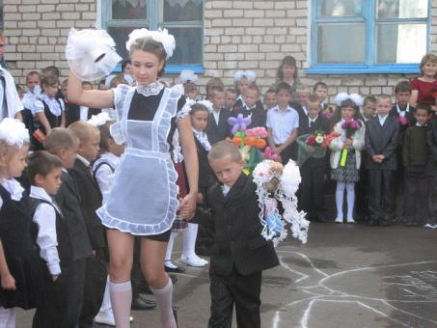

Призёры районного конкурса – казаки.

А ну-ка, девушки! 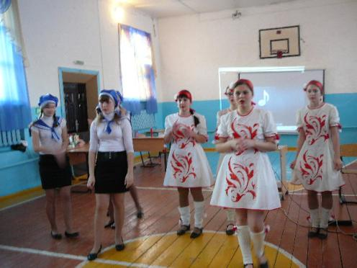
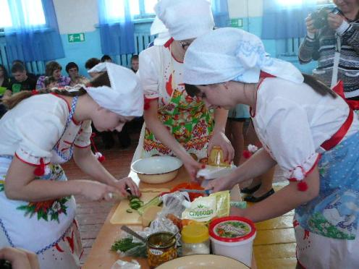
Осенний праздник в школе
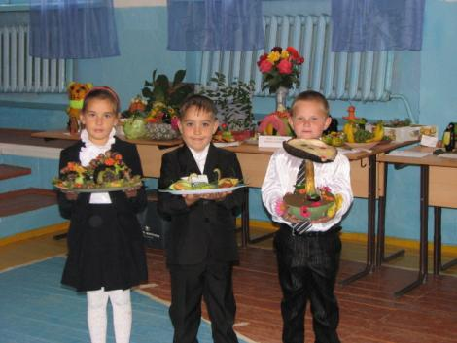Осеннийо
ооо

Спортивный семейный праздник.
Сбор РРЗ

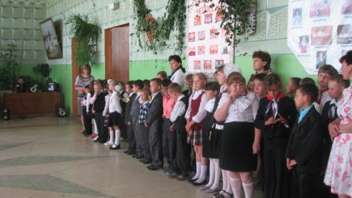

Защита социального проекта в районе
(Времен связующая нить»- 2 место.
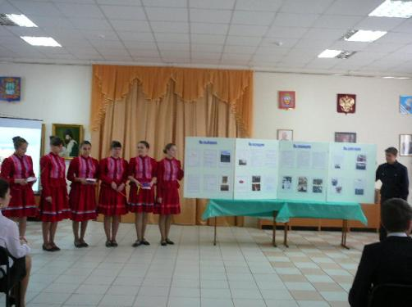
В лагере «Ивушка»

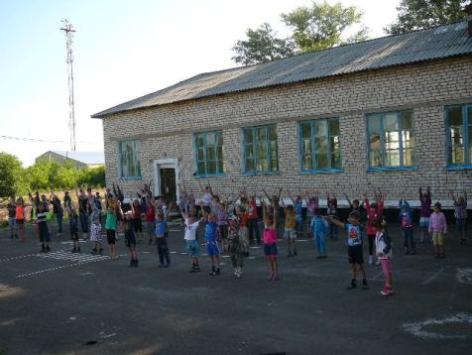
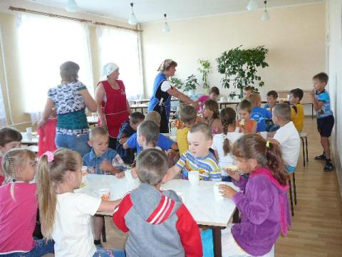
Казаки.

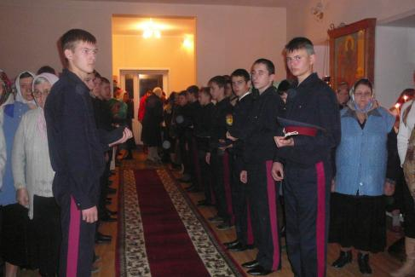

Осенний бал

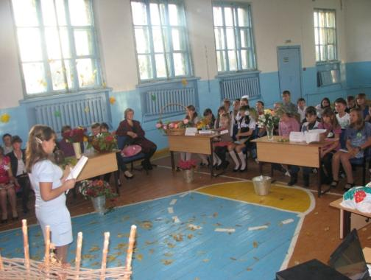
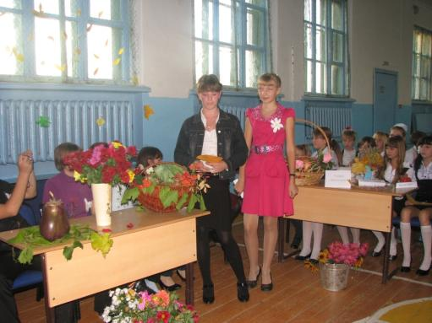

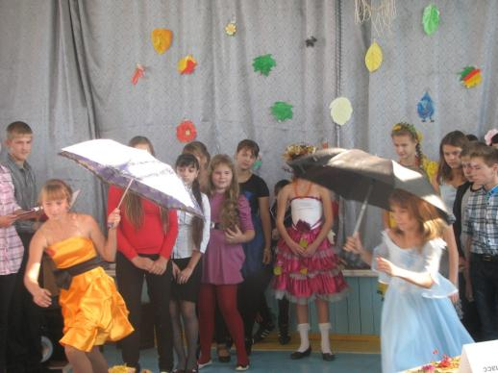

Новогодний праздник

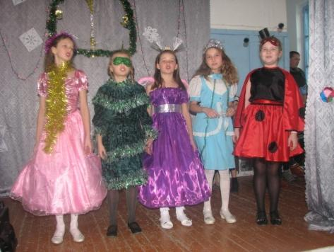

Призеры районного конкурса социальных проектов

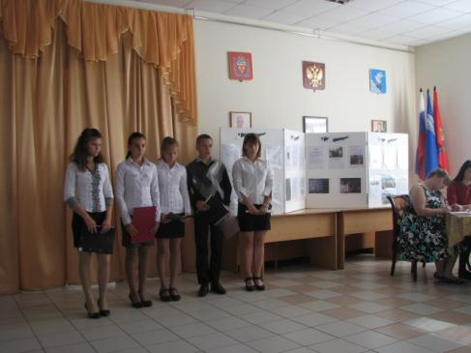

Районный кросс
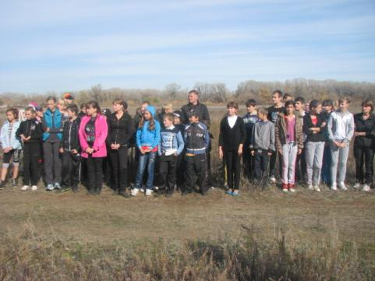

Школьная зарница

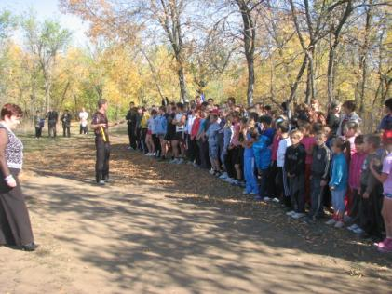

Защита проектов в школе.

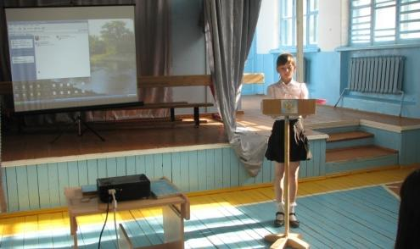

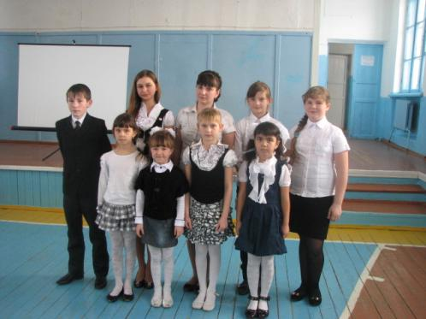

«А ну-ка, парни!»
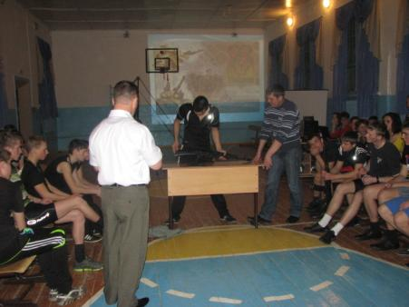

Мероприятие в сельской библиотеке

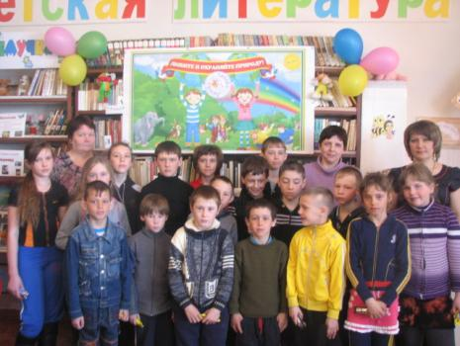

Торжественная линейка «Последний звонок»

